Мы наладили выпуск нового Российского продукта, не имеющего аналогов на рынке – Космического Питания, под торговой маркой «КОСМОПИТ®», по оригинальной рецептуре, созданной Советскими учёными в 1976 году для питания космонавтов.
В данный момент, налажен промышленный выпуск Космического Питания «КОСМОПИТ®» с целью приблизить космические технологии к простым людям, дать каждому жителю России почувствовать гордость за нашу великую страну через потребление продукта, который в недалёком прошлом был доступен только нашим космонавтам. Конечно, со временем пищевые технологии шагнули вперёд, но воспроизведённый нами продукт всегда будет символом нашей великой истории покорения космоса.
«КОСМОПИТ®» - это высокоэнергетический продукт. В нём по космически сбалансировано сочетание белков, жиров и углеводов. «КОСМОПИТ®» - это правильное и полезное питание. В его составе используются исключительно натуральные продукты. В нём нет ГМО, усилителей вкуса, красителей и консервантов.

Мы предлагаем к продаже Космическое Питание в двух вариантах упаковки:
- Индивидуальная упаковка «КОСМОПИТ®». В её составе:
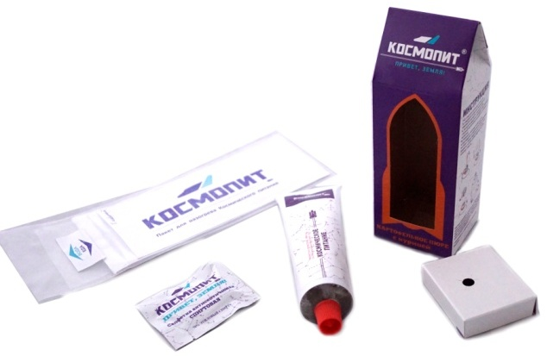
А) Специальная пищевая алюминиевая туба с Космическим Питанием «КОСМОПИТ®», снабжённая специальным колпачком-прокалывателем, для вскрытия.
Широкий ассортиментный перечень:
Первые блюда: Борщ, Суп гороховый, Крем-суп грибной.
Вторые блюда: Свинина с овощами, Мясное пюре, Мясо с гречкой, Картофельное пюре с курицей.
Десерты: Каша рисовая с курагой, Творожный крем с фруктовым пюре.
Напитки: Компот из сухофруктов с курагой.
Порционный вес продукта 165 грамм. (Настоящая космическая порция)
Б) Специальная спиртовая салфетка «КОСМОПИТ®», для протирания горлышка тубы и рук.

В) Уникальный пакет для разогрева тубы с Космическим Питанием -«КОСМОГРЕЛКА®». 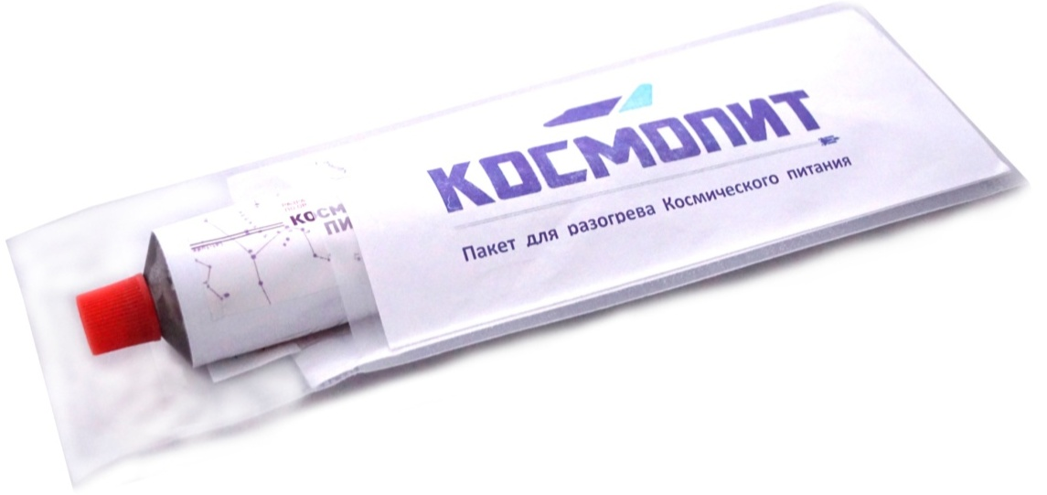
Г) Пакет с дистиллированной водой для запуска «КОСМОГРЕЛКИ®».
Д) Для комфортного потребления содержимого тубы упаковка укомплектована «КОСМОКЛЮЧём®».
Е) Информационный вкладыш.

- Подарочная упаковка-набор «ВКУСЫ КОСМОСА®». В его составе:
А) Пять вкусов Космического Питания «КОСМОПИТ®» (Борщ, Картофельное пюре с курицей, Каша рисовая с курагой, Творожный крем с фруктовым пюре, Компот из сухофруктов с курагой)
Б) Пять специальных спиртовых салфетки «КОСМОПИТ®», для протирания горлышка тубы и рук.
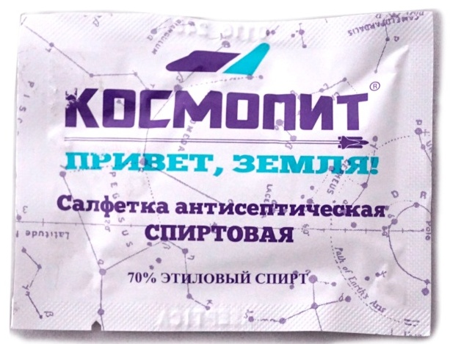
В) Три уникальных пакета для разогрева тубы с Космическим Питанием -«КОСМОГРЕЛКА®».
Г) Три пакета с дистиллированной водой для запуска «КОСМОГРЕЛКИ®».

Д) Четыре «КОСМОКЛЮЧа®», для комфортного потребления содержимого тубы.
Е) Информационный вкладыш.
Ж) Подарочный индивидуальный пакет, для упаковки и переноски.
З) Подарочный плакат – постер формата А3.
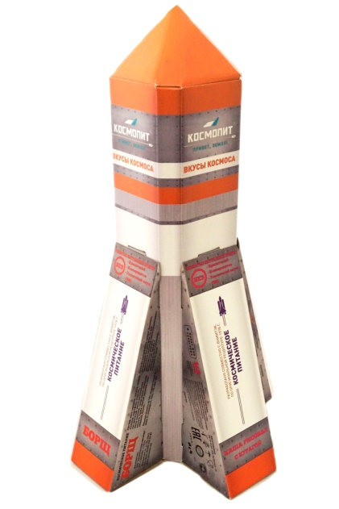

Нормы отгрузки и геометрические и весовые параметры:
- Упаковка индивидуальная размером (ШхГхВ) 70*60*200 мм, весом около 330 граммов.
- В коробке размером (ШхВхГ) 385х375х205 мм, находится 30 индивидуальных упаковок. Вес 1 коробки около 9,8 кг.
- Отгрузка на паллетах размером 0,8х1,2 м. На паллете помещается 48 коробок. (1440 индивидуальных упаковок). Высота паллеты 1,75 метра. Вес одной паллеты около 470 кг. Паллета укутывается в стрейч-плёнку.
- Минимальная партия к отгрузке от 100шт по 10 шт каждого наименования. Можно делать сборные паллеты.
- Доставка до транспортной компании – бесплатно.
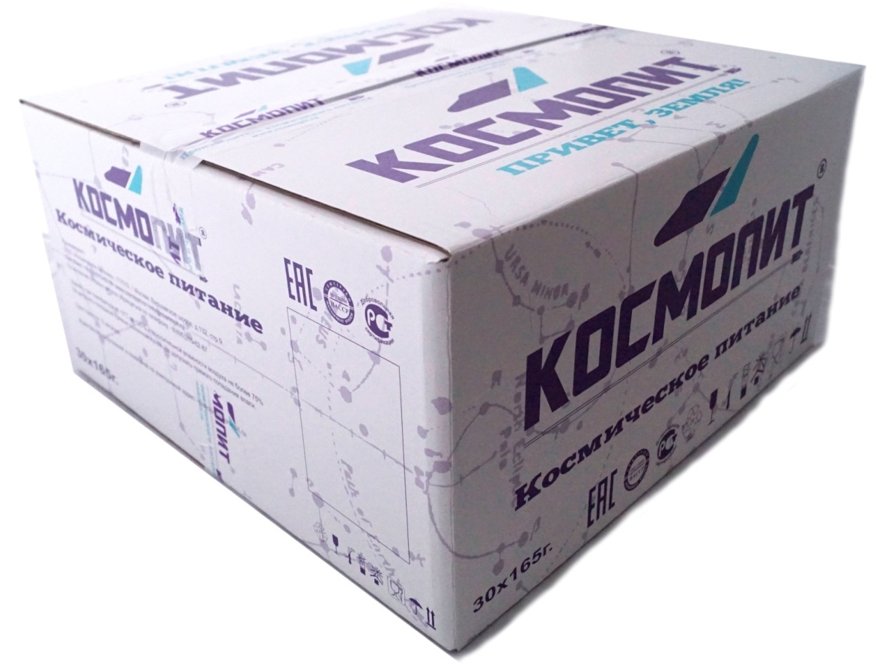

№ п.п | Наименование продукта | Цена оптовая. Руб.
1. | Борщ | 230,00
2. | Суп гороховый | 230,00
3. | Суп грибной | 230,00
4. | Свинина с овощами | 230,00
5. | Мясное пюре | 235,00
6. | Мясо с гречкой | 235,00
7. | Картофельное пюре с курицей | 230,00
8. | Каша рисовая молочная с курагой | 230,00
9. | Творожный крем с фруктовым пюре | 235,00
10. | Компот из сухофруктов | 230,00
11. | Подарочный набор (ВКУСЫ КОСМОСА), 5 туб + наполнение | 1550,00

